**Openingslied: Stil maar wacht maar**

**Inleiding**

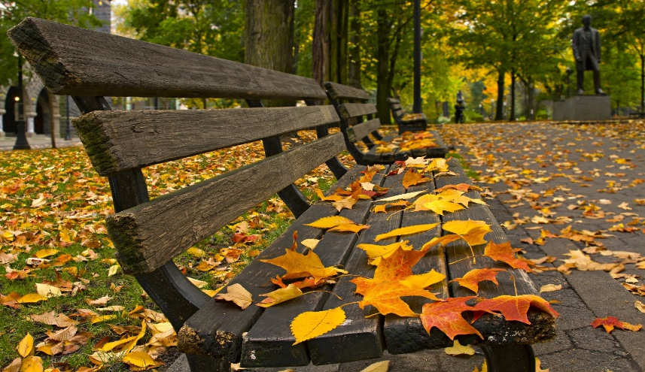

Herfstbladeren vallen

als tranen uit een boom vol stil verdriet.

Ze mogen rusten in een park vol kleuren

op een bank vanwaar men iets van verte ziet.

Een mens moet zachtjes sterven  
een beetje als de bomen  
die al hun bladeren verliezen  
niet in één keer, maar één voor één.

Ongemerkt valt ieder blad  
het ene na het andere  
tot het laatste blad gevallen is   
en de naakte boom daar staat  
sprekender dan ooit te voren.

De lijnen van de boom  
de trekken van zijn wezen  
komen dan zó sterk naar voor…

Hij is de laatste winter ingegaan.  
De lente die nu komt, zal eeuwig zijn.

Toon Hermans

**Moment van inkeer**

We hebben elkaar veel meer nodig dan we laten blijken.

we hebben elkaar veel meer te bieden

dan we gewoonlijk geven.

We hebben elkaar veel meer te zeggen dan we uitspreken.

Heer, ontferm U over ons.

**Refrein: Groot is de wereld…**

We kunnen elkaar veel meer vergeven als wij onszelf kennen.

We kunnen elkaar veel beter begrijpen als we luisteren.

We kunnen elkaar veel meer verdragen als we rustig zijn.

Christus, ontferm U over ons.

**Refrein: Groot is de wereld…**

We zouden elkaar veel meer kunnen aanmoedigen in het goede.

We zouden elkaar veel meer kunnen bewonderen in het schone.

We zouden elkaar veel meer kunnen helpen in het moeilijke.

Heer, ontferm U over ons.

**Refrein: Groot is de wereld…**

**Openingsgebed**

Ga met ons, God,

de lange weg van onmacht en verdriet

naar kracht en opstanding.

Ga met ons die weg die over sterven heen leidt.

Duld onze vragen.

Begrijp onze weemoed.

Verzacht wat ons pijn doet.

En laat er ook nu licht zijn hier voor ons.

Blaas de gloed van verlangen weer aan,

dat er een morgen komt die ons optilt,

dat er een avond is van vervulling,

van eeuwig weerzien,

en thuis zijn met allen. Amen.

## **Eerste lezing**

Uit de eerste brief van Johannes

God is liefde

Wij hebben Gods liefde, die in ons is, leren kennen

en we vertrouwen daarop.

God is liefde.

Wie in de liefde blijft, blijft in God,

en God blijft in hem.

(1 Joh. 4,16)

Als Johannes gelijk heeft,  
dan is God liefde.  
Dan is doodgaan  
vallen in Gods hand.

Weggaan van hier is dan:  
geboren worden in een nieuw bestaan,  
omdat de volheid van liefde,  
van beminnen en bemind worden,  
vernieuwend, herscheppend,  
nieuw makend is.

Het eeuwig leven mogen ervaren;

in de hemel zijn

is dan:

vol geluk zijn vanbinnen.  
Je ogen sluiten,  
je toevertrouwen aan de Liefde, die God is.

Sterven wordt dan:

tuimelen in Gods hand.

**Lied voor het evangelie: Laudate dominum**

**Evangelie volgens Johannes (20, 1. 11-18)**

Na de dood van Jezus, op de eerste dag van de week, stond Maria van Magdala buiten bij het graf te schreien. En al schreiend boog zij zich naar het graf toe en zag op de plaats waar Jezus' lichaam gelegen had, twee in het wit geklede engelen zitten, een aan het hoofdeinde en een aan het voeteneinde. Zij spraken haar aan: "Vrouw, waarom schreit ge?" Zij antwoordde: "Zij hebben mijn Heer weggenomen en ik weet niet waar zij Hem hebben neergelegd." Toen zij dit gezegd had, keerde zij zich om en zag Jezus staan, maar zonder te weten dat het Jezus was. Jezus zei tot haar: "Vrouw, waarom schreit ge? Wie zoekt ge?" **In de mening dat het de tuinman was** vroeg zij: "Heer, mocht gij Hem hebben weggebracht, zeg mij dan waar ge Hem hebt neergelegd zodat ik Hem kan weghalen." Daarop zei Jezus haar: "Maria!" Zij keerde zich om en zei tot Hem in het Hebreeuws: "Rabboeni!" wat leraar betekent. Toen sprak Jezus: "Houd mij niet vast, want Ik ben nog niet opgestegen naar mijn Vader, maar ga naar mijn broeders en zeg hun: Ik stijg op naar mijn Vader en uw Vader, naar mijn God en uw God." Maria Magdalena ging aan de leerlingen berichten dat zij de Heer gezien had en wat Hij haar gezegd had.

**Lied na het evangelie: Laudate dominum**

# **Voorbeden - litanie van herdenken**

Voor geliefden ons ontvallen

Voor geliefden alleen verder

Voor kinderen zonder ouders

Voor ouders zonder kinderen

Voor onschuldige slachtoffers op de weg

Laten we bidden in de stilte van ons hart.

**Bless the Lord**

Voor mensen gedood door rampen

Voor mensen met slepende ziektes

Voor mensen gefolterd, vermoord

Voor mensen nog levend al dood

Laten we bidden in de stilte van ons hart.

**Bless the Lord**

Voor rechtelozen, radelozen

Voor allen met de dood voor ogen

Voor stervenden

Voor overlevenden

Laten we bidden in de stilte van ons hart.

**Bless the Lord**

Dat onze geliefde doden in vrede vertoeven.

Dat wij het verlies een leefbare plek kunnen geven.

Dat wij kunnen dragen, verdragen, en niet vergeten.

Dat wij kunnen aanvaarden en verder leven.

Dat de tijd onze wonden heelt, dat innerlijke kracht ons weerbaar maakt.

Laten we bidden in de stilte van ons hart.

**Bless the Lord**

## **Gebed over de gaven**

Zie het graan, God,  
dat gezaaid wordt.  
De regen valt en doordrenkt de aarde.  
De zon verwarmt ze en geeft er groeikracht aan.  
En het graan dat geoogst wordt en gemalen,  
verandert in dagelijks brood.  
Wij kennen er amper het geheim van.  
Zo is ons bestaan,  
een handvol levenskracht  
die ontkiemt dankzij de liefde.  
Maar die ook gedrenkt wordt in verdriet.  
Wie van ons weet of hij de vruchten ziet?  
Onthul dat geheim, God, dat groot is als Uzelf.  
Doe met ons leven, wat gebeurt met het graan en het zaad.  
Laat niet verloren gaan wat goed is.  
Geef er blijvende bestemming aan,  
Gij, zingever van alles,  
hier en nu en voorbij dit bestaan.Amen.

**Vredeswens**

Ik mag jullie nu de vrede van God toewensen,

de vrede die tranen droogt

een soort zaligheid die verdriet draaglijk maakt,

dat warme gevoel dat je verbindt met allen die je dierbaar zijn.

Die vrede van God,

die wij mensen niet zelf kunnen maken

maar die ons wordt geschonken,

ook in de donkerste dagen van ons leven.

Die vrede van de Heer zij altijd met ieder van u.

**Dona la pace**

**Inleiding op de communie: Bread of life**

**Communielied: Satn Van Samang – Een ster**

Jaar en dag, leef ik voor jou   
Jij bent die ene die ik hebben wou   
En ik ben god daar oh, zo dankbaar voor   
Jouw liefde is een zaligheid   
En die wil ik nooit meer kwijt   
Daarom geef ik jou iets tot in de eeuwigheid   
  
Een ster, die jou nooit meer verlaat   
Die altijd voor je straalt   
Die geef ik dan jouw naam   
Een ster, ze is speciaal voor jou   
Om te tonen dat ik van je hou   
Zodat je mij nooit meer vergeet   
  
Als je ooit naar boven kijkt   
Zie je die ster die op jou lijkt   
Het is de mooiste uit het hemelrijk   
En gaat ons leven ooit voorbij   
Dan schijnt ze nog, voor jou en mij   
Die ster die blijft bij ons tot in de eeuwigheid

**Bezinning na de communie**

**Voetstappen in het zand**

[](https://www.google.be/url?sa=i&rct=j&q=&esrc=s&source=images&cd=&ved=0ahUKEwj_3J7_sonXAhVObVAKHfURCNkQjRwIBw&url=https://pxhere.com/nl/photo/969848&psig=AOvVaw0Da88SYWZGzg6DQsoAikv8&ust=1508939239644631)

Ik droomde eens dat ik samen met God wandelde langs het strand. Tegen de lucht tekenden zich stukken uit mijn leven af. En beneden in het zand waren er voor elk stuk van mijn leven twee paar voetafdrukken in het zand: een paar van mezelf en een paar van God.

Terwijl ik naar al die voetstappen keek, zag ik ineens een stuk van de weg waar maar één paar voetstappen stond afgedrukt. Ik zag ook dat dit precies bij het moeilijkste en verdrietigste moment uit mijn leven was. Toen zei ik tegen God: ‘God, ik heb gezien dat er op het moeilijkste moment van mijn leven maar één paar voetstappen is… En U had me nochtans zo beloofd dat U altijd bij mij zou zijn! Ik begrijp het niet dat U me juist op die moeilijkste momenten in de steek hebt gelaten…’

Toen zei God: ‘Mijn lieve kind, ik hou van je en zal je nooit in de steek laten. In jouw momenten van strijd en lijden, daar waar je maar één paar voetstappen zag, daar was het… dat ik jou heb gedragen.’

|  |
| --- |
|  |
|  |

**Slotgebed**

Onze lieve doden, Heer,

wilt Gij hen dragen zoals een moeder draagt?

Laat uw schoot hun nieuwe wereld zijn,

onverwoestbaar teder.

Onze lieve doden, Heer,

wilt Gij hen dragen zoals een vader draagt?

Laat uw handen hun nieuwe woning zijn,

geborgen, thuisgekomen voorgoed.

Laat uw liefde hun geluk zijn,

laat uw licht hun warmte zijn.

Verjaag de dood,

Gij die niet kunt tegen verlies van leven.

Geef hen een nieuw en onvergankelijk leven. Amen.

**Slotlied: Woorden verdwijnen**

Woorden verdwijnen, mensen gaan voorbij  
onze namen kwijnen, flarden licht zijn wij.  
Blinken wordt verbleken, macht raakt uitgeteld.  
Wie de sterkste leken, worden neergeveld.

Alles is eindig maar de liefde blijft  
Zij roept ons, oneindig naar Gods eeuwigheid!

Al wat wij deden voor de minste mens  
eigen baat bestreden, liefde zonder grens.  
Dit zal eeuwig duren, niet in rook opgaan,  
in het uur der uren bij God voortbestaan.